중국 공급사 방문 회의록
Shandong Botong Aluminum Technology Co., Ltd (远通集团) 방문 · 6061-T6 알루미늄관 공급 협의

1. 회의 개요
항목 | 내용
일시 | 2026년 8월 11일
장소 | 산둥성 지닝시 량산현 — 远通集团(Yuantong Group) / 山东博通铝业科技股份有限公司 본사 및 생산공장
공급사 참석 | 艾广远 (Ai Guangyuan) 회장(董事长, 법정대표인), Lawrence Fang (方广远, 담당 영업 Sales Manager), Mr. Wang (공장장) 외 임원
당사 참석 | DOHO CO., LTD. 황주호 / CODO International — Mr. Guo (협력 파트너)
목적 | Group A·B·C 전 품목 공급 협의, 생산 체계 실사, 품질·인증 서류 요구사항 전달

2. 협의 대상 품목
구분 | 규격 | 수량 | 길이
Group A (7품목) | OD 120~260 × t30mm | 품목별 MOQ 협의 | L2,000mm
Group B (11품목) | OD 125~280 × t10mm | 품목별 MOQ 협의 | L2,000mm
Group C (2품목) | 450×30 / 460×8 | 11 / 13 pcs | L3,000mm
전 품목 6061-T6, 무계목(Seamless) 단일피스, 외경 공차 +0.05/−0.00mm, 진원도 360° 편차 0.5mm 이내 조건을 재확인함.

3. 생산 체계 확인 (공장 실사 결과)
- 량산 자사 공장의 압출 생산라인을 직접 견학함 — 1,400톤급 및 2,500톤급 압출 프레스, 장봉 가열로, 압출 후 처리 라인 및 소구경 관재 재고를 확인.
- Group A·B 규격대(OD 120~280mm)는 량산 자사 공장에서 생산 가능함을 확인.
- Group C 대구경(φ450·φ460)은 자사 프레스 용량을 초과하며, 천진(天津) 소재 협력 제조사에서 생산됨을 공급사가 공식 확인. 협력사 상세 정보(상호·소재지·설비·인증) 제공을 요청함.
- 당사는 대구경 실제 생산공장에 대한 방문 실사를 조속히(금주~차주) 진행하겠다는 의사를 전달했고, 공급사가 주선하기로 함.

4. 품질·인증 서류 요청 사항 (공급사 합의)
- MTC(재질증명서): 당사 발주 규격(450×30×3000, 460×8×3000 포함 로트) 기준으로 EN 10204 3.1 형식 재발행 — 적용 제품 표준 명기, 검사책임자 서명·사명 날인 포함.
- 인증서 갱신: ISO 9001:2015 갱신본(기존 수령분 2025-09-26 만료 확인), ISO 14001 보유 여부 확인 및 사본, SGS 심사 갱신본 — 모두 발급일·만료일 명기 사본으로 제출.
- 적합성 증서(CoC): 당사 발주 스펙(6061-T6, 450×30×3000 / 460×8×3000) 명기, 발급일·만료일 표기, 연 1회 갱신 기준으로 재발행.
- 무용접 단일피스: 1m 등 단관을 용접·접합하여 전장을 구성하는 것은 절대 불가함을 명시 — 전장 UT 스캔(전수) 및 X-ray 사진(로트당 샘플)으로 확인 가능하도록 요청.
- 시험 성적: X-ray(내부 결함) 시험 결과 및 외경 공차(+0.05/−0.00mm) 실측 성적서 제출.
- 영문 회사소개서(연혁·조직·설비·생산능력) 제출.

5. 통관·원산지 (관세 절감 조건)
- 전 무역서류(PI·Commercial Invoice·Packing List·수출신고·원산지증명서)에 HS Code 7608.20(알루미늄 합금관) 통일 기재를 요청.
- HS 7608.20 기준 한-중 FTA 원산지증명서(C/O) 발급을 요청 — 수입 통관 시 협정세율(면세) 적용 목적. 발급 확약을 서면으로 회신받기로 함.

6. 견적 요청
- Group A·B·C 전 품목에 대해 품목별 최소주문수량(MOQ)과 단가를 FOB(Qingdao) / CIF(Incheon) 구분 견적으로 제출 요청.
- 길이 기준: Group A·B는 2,000mm, Group C는 3,000mm. Group C 외피 외경은 460mm로 정정 반영(기존 461 표기 정정).

7. 후속 조치 (Action Items)
항목 | 담당 | 기한
요청 서류 일체(4항) 및 견적서(6항) 회신 | Botong | 회신 기한 확정 중
천진 협력 제조사 정보 제공 및 방문 주선 | Botong | 금주 내
대구경 생산공장 방문 실사 | DOHO | 금주~차주
수령 서류 유효성 검증(발급기관 조회 포함) 후 결과 보고 | DOHO | 서류 수령 후 즉시

8. 종합 의견
공급사 최고 경영진(艾广远 회장)이 직접 협의에 참여하여 의사결정 라인이 확보되었고, 당사 요구 서류·품질 조건에 대해 전 항목 제공 의사를 확인함. 소구경(Group A·B)은 자사 생산 체계가 확인되었으며, 대구경(Group C)은 협력 제조사 실사를 통해 생산 현장을 직접 검증한 후 진행 여부를 확정할 예정임. 서류 수령 및 실사 완료 시 결과를 종합하여 보고하겠음.
작성: DOHO CO., LTD. · 2026-08-11

별첨. 방문 사진 (2026-08-11 촬영)
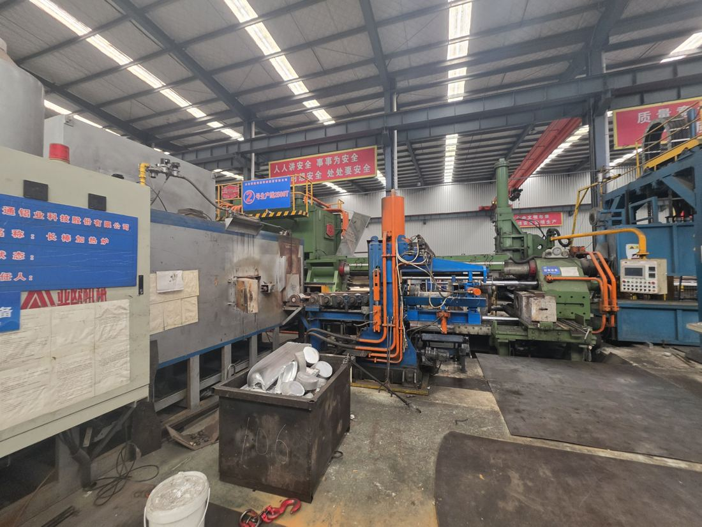  2,500톤급 압출 생산라인 (②号生产线 2500T) | 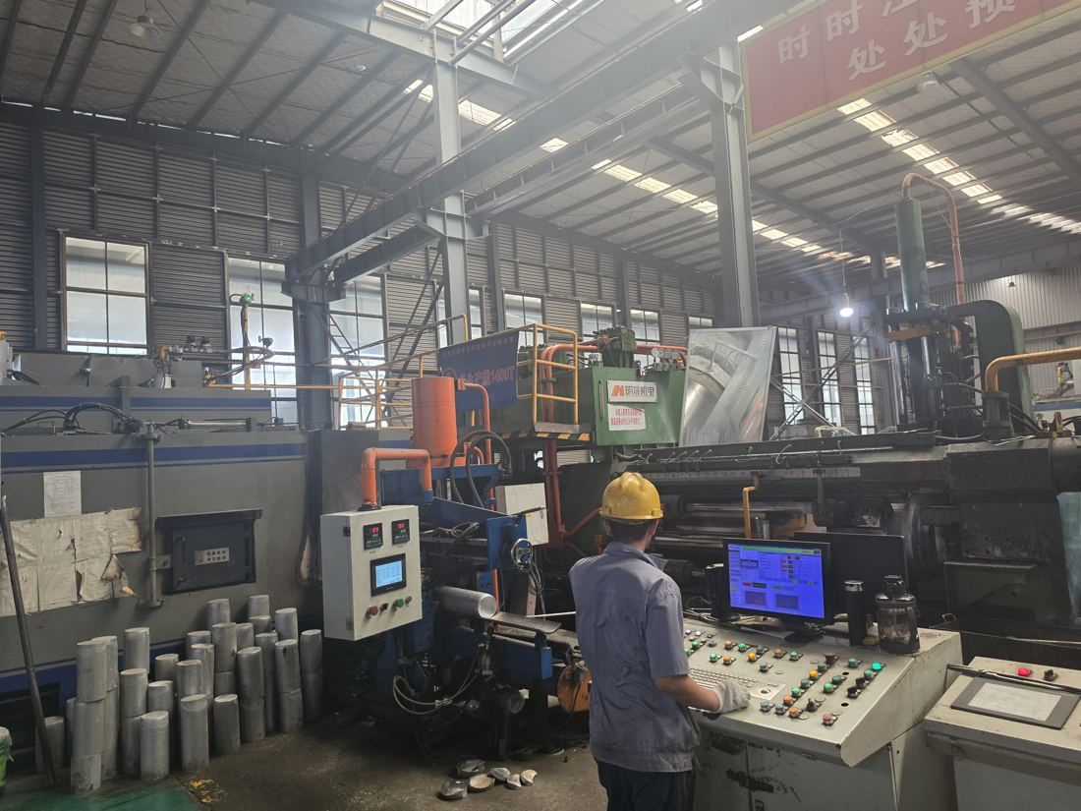  1,400톤급 압출 생산라인 가동 현장
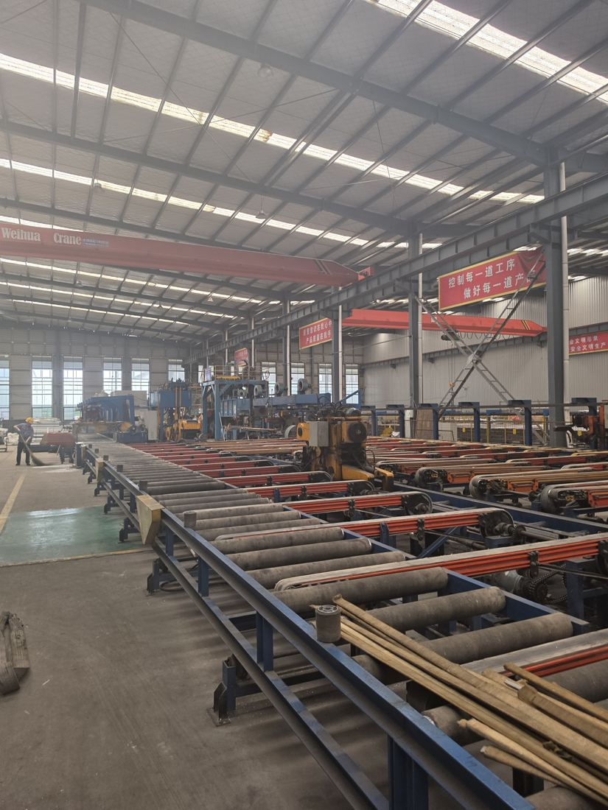  압출 후처리(교정·이송) 라인 전경 | 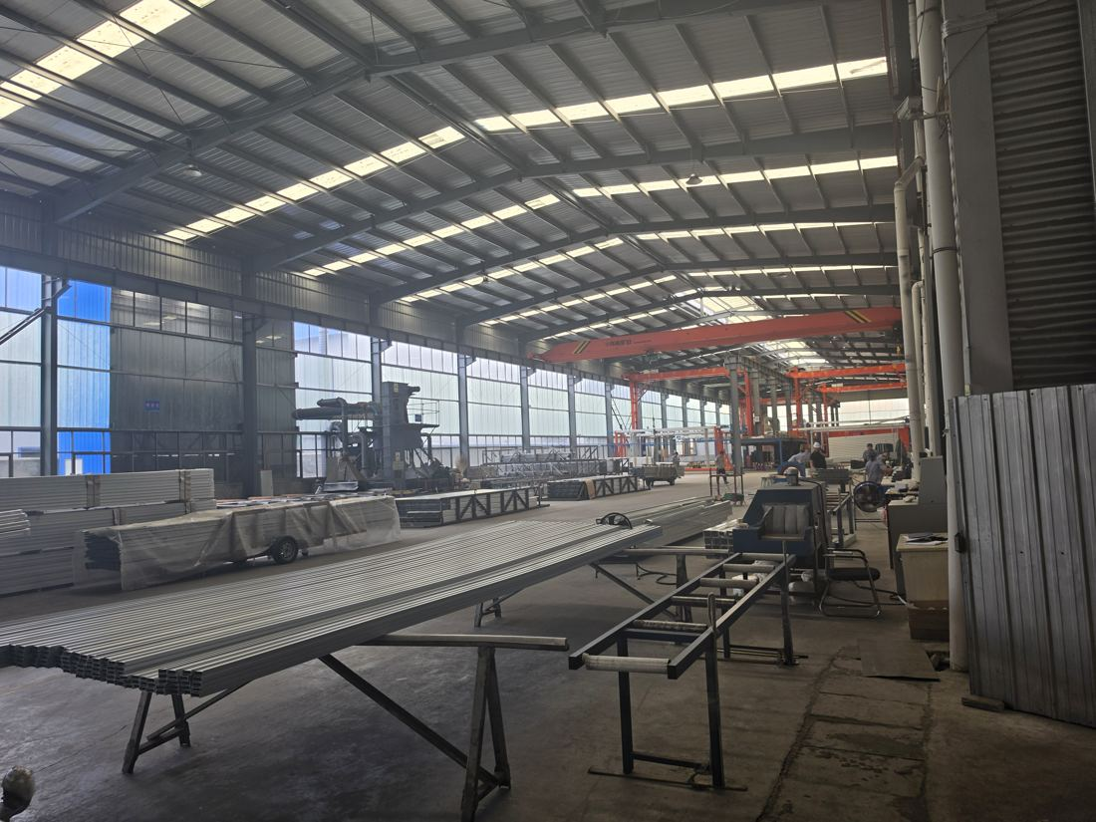  형재 가공동 전경
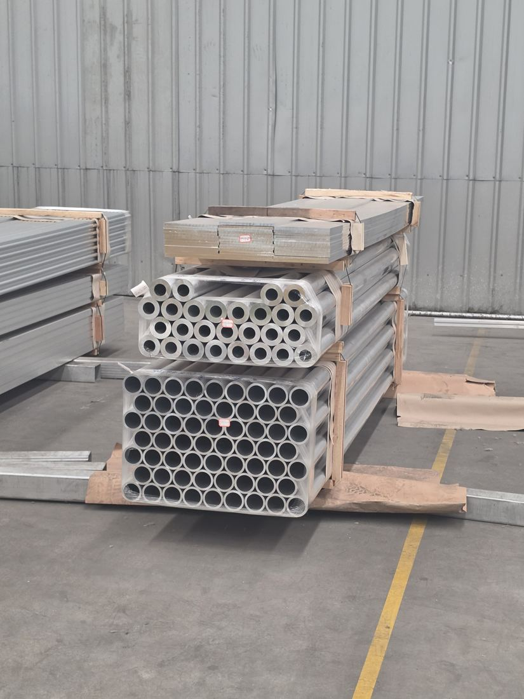  소구경 관재 재고 (Group A·B 규격대) | 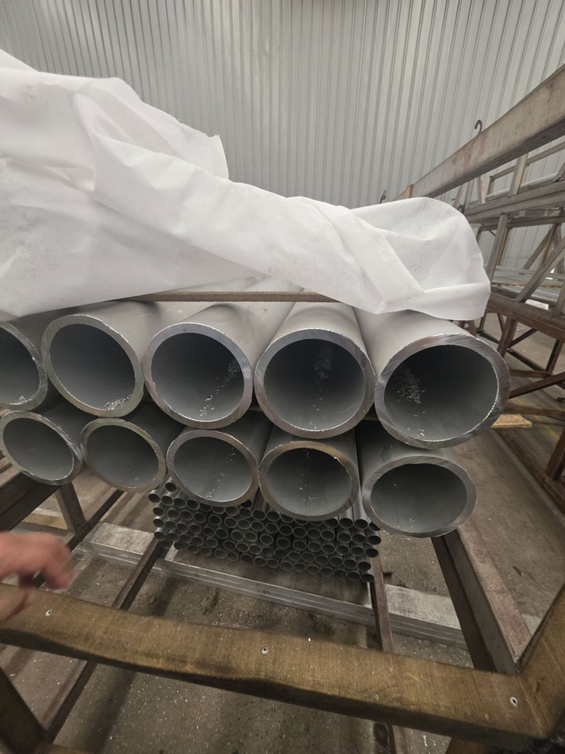  후벽 대구경 관재 재고
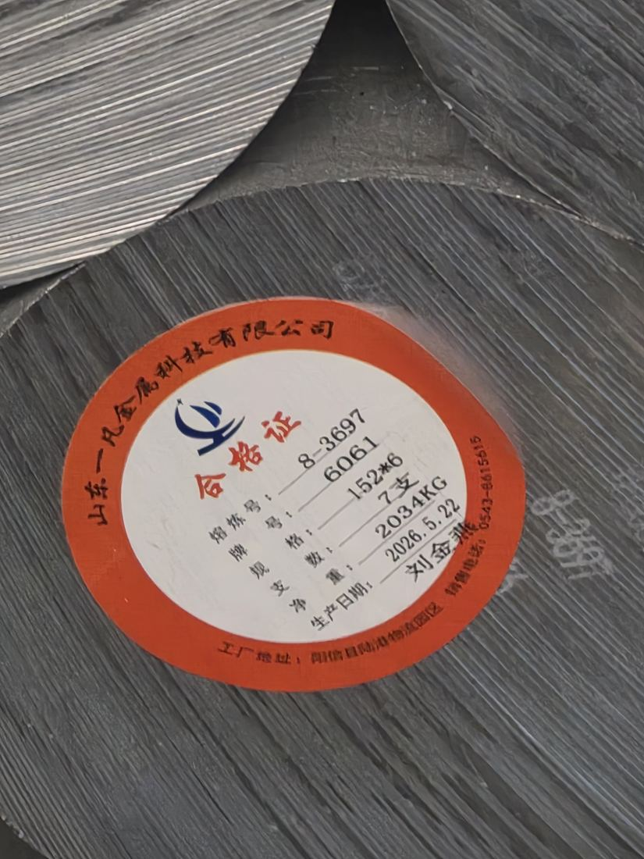  6061 원소재 빌렛 라벨 (2026년 5월 생산분) | 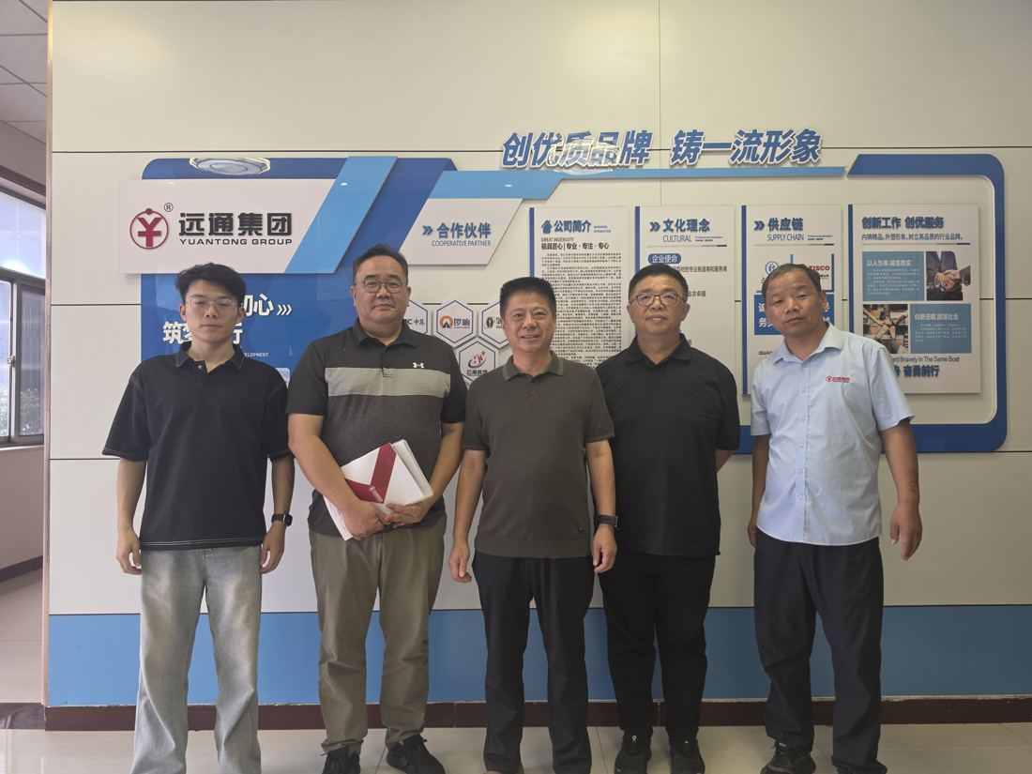  양사 협의 참석자 (远通集团 본사)

